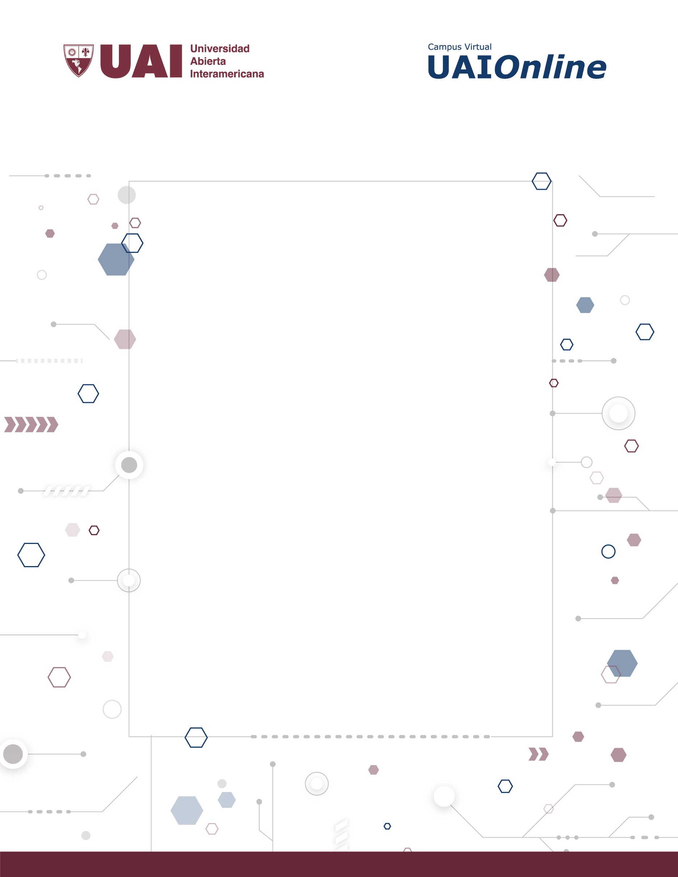

PROGRAMACIÓN Y ESTRUCTURAS DE DATOS
TP 2
Guía de revisión conceptual
Introducción a la programación Visual #2

unidad 1
Introducción a la Programación Visual
Autor de contenidos:
Nicolás Battaglia
OBJETIVOS
Formalizar conceptos teóricos sobre la programación visual

ENUNCIADO
Responda las siguientes preguntas

- ¿Qué característica posee la programación visual
- ¿Qué es un control de usuario?
- ¿Cuáles son los tres elementos constitutivos que un control de usuario debe poseer?
- ¿Para qué se utiliza la ventana denominada Solution Explorer?
- ¿Para qué se utiliza la ventana denominada Properties?
- ¿Para qué se utiliza la ventana denominada Toolbox?
- ¿Qué es y que puede contener una Solución en el entorno de trabajo visto en clase?
- ¿Qué es y que puede contener un Proyecto en el entorno de trabajo visto en clase?
- ¿Qué es un formulario?
- Describa al menos 10 propiedades, 10 métodos y 10 eventos del control Button.
- Describa al menos 10 propiedades, 10 métodos y 10 eventos del control CheckBox.
- Describa al menos 10 propiedades, 10 métodos y 10 eventos del control Combobox.
- Describa al menos 10 propiedades, 10 métodos y 10 eventos del control DateTimePicker.
- Describa al menos 10 propiedades, 10 métodos y 10 eventos del control Timer.
- Seleccione 10 controles adicionales y de cada uno de ellos describa 5 métodos, 5 propiedades y 5 eventos.
Parte 2
- ¿Cómo se declara un procedimiento? Ejemplo.
- ¿Cómo se declara una función? Ejemplo
- ¿Qué diferencia existe entre una función y un procedimiento?
- ¿Qué significa que el parámetro de un procedimiento se pasa por valor?
- ¿Qué significa que el parámetro de una función se pasa por referencia?
Parte 3
- Enumere las estructuras de decisión. Ejemplifique cada una de ellas y explique en que se diferencian.
- Enumere las estructuras de repetición. Ejemplifique cada una de ellas y explique en que se diferencian.
- ¿Cómo se crea una estructura en el entorno visto en clase?
- ¿Qué es una propiedad?
- ¿Qué es un método?
- ¿Qué es un evento?
- ¿Cuál es el uso ideal de una variable de tipo Boolean?
- ¿Para que se usa el método Parse cuando se lo utiliza por ejemplo como Decimal.Parse?
- ¿Cómo se declara un vector de 10 posiciones de tipo Decimal?
- ¿Cuándo hablamos de boxing y unboxing a que nos referimos?

